Découverte de PowerShell – partie 1

Présentation
PowerShell est un langage de script fondé sur la programmation orientée objet et intégré à Windows depuis la version 7.

Il existe maintenant une version multiplateforme (Windows, Linux, MacOs) et Open Source : PowerShell Core. PowerShell Core n’a pas toutes les fonctionnalités de Powershell mais apporte d’autres fonctionnalités.

La variable d’environnement $PSVersionTable permet de connaître la version de Powershell ou de Powershell Core :
- La propriété PSVersion indique la version ;
- La propriété PSEdition indique l’édition de PowerShell : . Desktop pour Windows PowerShell et Core pour PowerShell Core.
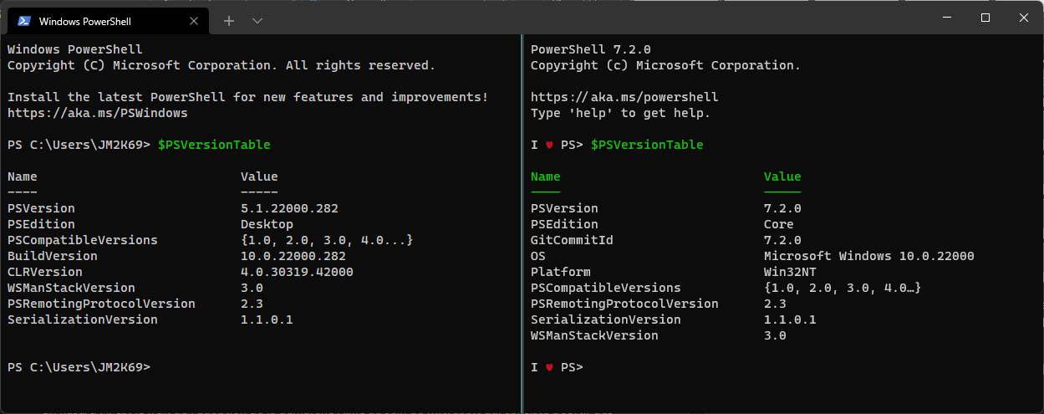

Installation de Powershell Core
PowerShell peut être installé en utilisant Winget (recommandé pour les clients Windows).

Winget est un outil en ligne de commande qui permet de découvrir, d’installer, de mettre à niveau, de supprimer et de configurer des applications sur des ordinateurs clients Windows.

Winget est l’interface cliente du service Gestionnaire de package Windows.

Commande pour recherche la version la plus récente de Powershell :
winget search Microsoft.PowerShell
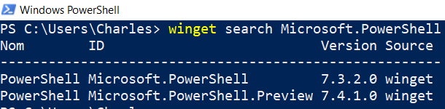

Installer Powershell en utilisant le paramètre id :

winget install --id Microsoft.Powershell --source winget

L’outil Powershell Corre est alors disponible

Les outils de Powershell
Deux outils sont à disposition (ligne de commandes ou éditeur graphique) accessibles par le menu Windows.

Windows Powershell (ligne de commandes) :
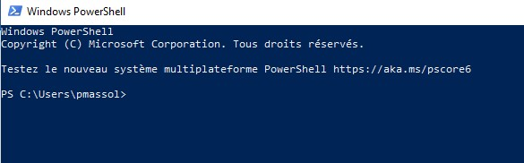
PowerShell en mode « ligne de commandes »
Windows Powershell ISE (ligne de commandes et éditeur) :

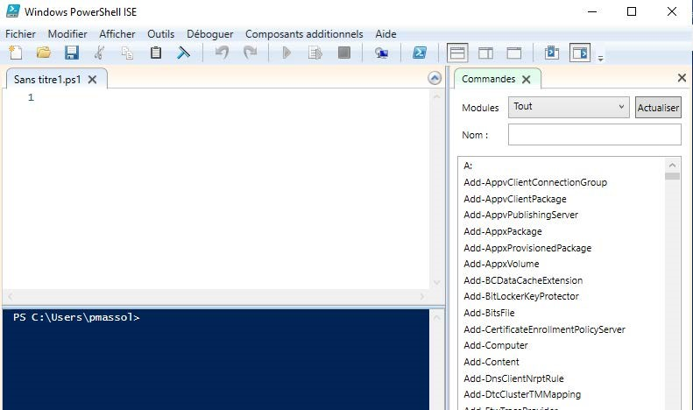
PowerShell en mode graphique

Cette activité permet :
- De découvrir le langage de script PowerShell sur un système Windows.
- Cette première partie n’aborde pas les scripts. Les commandes sont saisies dans la console PowerShell, équivalente à l’invite de commandes cmd.exe.

L’activité est organisée en cinq parties :
- 1) Petites astuces de la console
- 2) Obtenir de l’aide sur une commande
- 3) Gérer les fichiers et les dossiers
- 4) Accès aux propriétés et aux méthodes d’un objet
- 5) Accès aux informations du système

Pour réaliser les parties 2 à 5, les commandes sont présentées en annexe.
En fin du document se trouve un corrigé pour les différentes parties.
La partie 4 nécessite la création d’un dossier et d’un fichier créés dans la partie 3. Il est donc possible de ne traiter que les parties 4 et 5 si ce fichier est déjà créé.

1) Petites astuces de la console
Lancer la console PowerShell sous Windows :
Démarrer\Tous les programmes\Accessoires\Windows PowerShell\Windows PowerShell

Les touches les plus intéressantes :

Touche | Description
[Flèche en haut]  [Flèche en bas] | Permet de faire défiler l’historique des commandes déjà frappées.
[F7] | Affiche une boîte contenant l’historique des commandes.
[F8] | Fait défiler l’historique sur la ligne de commande.
[Ctrl] C | Met fin à l’exécution de l’instruction courante.

Exemple avec la touche F7 :
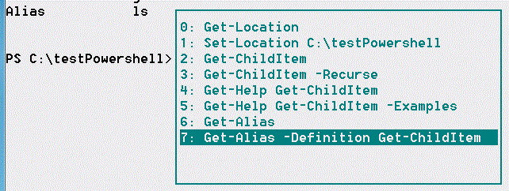

Une fois la commande retrouvée dans l’historique, vous pouvez soit presser la touche [Entrée] pour la sélectionner et l’exécuter, soit presser la flèche droite (ou gauche) pour modifier la commande avant de l’exécuter.

La touche tabulation [tab] permet de compléter le nom des commandes, le nom des paramètres et les chemins d’accès aux fichiers et dossiers.

L’action successive de la touche tabulation [tab] liste les éléments commençant par les caractères spécifiés.

Exemples (ne saisir que la partie encadrée):
Saisir assez de caractères pour restreindre la liste des commandes listées :
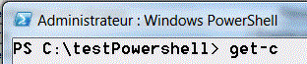

L’action de la touche [tab] propose la première commande commençant par get-c :

La saisie d’un espace et l’action de la touche [tab] liste les éléments du dossier actif :

Remarque : le point devant le \ représente le chemin du dossier actif (ici c:\testPowershell).

La saisie du début d’un paramètre –r :

L’action de la touche [tab] complète le nom du paramètre :

Remarque : la saisie seule du caractère (-) permet de lister tous les paramètres possibles.

Il est possible bien sûr de spécifier le chemin en partant d’une lettre de volume disque :

L’action de la touche [tab] complète le nom du dossier :

Remarque : Le chemin peut ainsi être entièrement complété à l’aide de l’action successive de [tab].

2) Obtenir de l’aide sur une commande
En vous aidant de l’annexe 1 : Commandes pour obtenir de l’aide

Réaliser les actions suivantes :

Afficher l’aide sur la commande Get-Alias

Afficher l’aide avec les exemples sur la commande Get-Alias

En vous aidant de cette aide :
Afficher tous les alias dont le nom commence par la lettre g

Afficher la commande qui correspond à l’alias dont le nom est sl

Afficher tous les alias dont la définition est Get-ChildItem
(Retrouver les alias de la commande DOS et de la commande Linux pour ceux qui connaissent ces systèmes)

A partir de l’exemple 2 de l’aide de la commande Get-PSDrive, afficher les informations du volume nommé C

Afficher les méthodes et les propriétés des objets retournés par la commande Get-Location

Afficher les méthodes et les propriétés des objets retournés par la commande Get-PSDrive

Remarque : L’utilisation des propriétés et des méthodes sera abordé dans la partie 4).

3) Gérer les fichiers et les dossiers
En vous aidant de l’annexe 2 : Commandes pour gérer les fichiers et les dossiers

Réaliser les actions suivantes :

Afficher le chemin du dossier courant

Se déplacer à la racine de la partition C: (chemin c:\)

Afficher la liste des dossiers et fichiers

A cet emplacement, créer un dossier nommé testPowerShell

Se déplacer dans le dossier c:\testPowerShell

Créer un dossier nommé testdossier

Créer un fichier nommé test1.txt, contenant la phrase "Tp PowerShell 1"

Afficher la liste des dossiers et fichiers

Copier le fichier test1.txt sous le nom test2.txt

Renommer le fichier test1.txt avec le nom essai1.txt

Copier le fichier essai1.txt dans le dossier testdossier\essai1.txt

Afficher la liste des fichiers du dossier et des sous-dossiers de testPowerShell

Copier le dossier testdossier (avec ses fichiers) dans un nouveau dossier test2dossier

Déplacer le fichier test2.txt dans le dossier testdossier

Supprimer le dossier test2dossier (avec ses fichiers)

Tester l’existence du dossier c:\windows

Afficher le contenu du dossier c:\windows

Afficher la liste des fichiers .exe du dossier c:\windows

4) Accès aux propriétés et aux méthodes d’un objet
En vous aidant de l’annexe 3 : initiation aux variables, aux propriétés et aux méthodes des objets

Affecter à la variable $loc, le résultat de la commande Get-Location.

Afficher les propriétés et les méthodes de la variable $loc

Afficher le chemin du dossier courant contenu dans cette variable.

Afficher les informations sur le disque contenu par cette variable.

Afficher les informations sur le ‘Provider’ contenu par cette variable.

Affecter à la variable $lect, le résultat de la commande Get-PSDrive –Name C

Afficher les propriétés et les méthodes de la variable $lect

A partir de la variable $lect, afficher la description du lecteur C, afficher la taille en octet du volume utilisé, afficher la taille en octet du volume libre.

Remarque : pour avoir ces tailles en Go, diviser par 1GB (en utilisant l’opérateur /)

Affecter à la variable $fichier, le résultat de la commande Get-ChildItem c:\testPowerShell\essai1.txt

Afficher les propriétés et les méthodes de la variable $fichier

A partir de la variable $fichier, afficher le nom du fichier, afficher la taille en octet du fichier, afficher le nom complet du fichier (avec le chemin), afficher l’extension seule du fichier, afficher la date du dernier accès.

A l’aide d’une méthode de la variable $fichier, copier ce fichier dans un nouveau fichier nommé
C:\TestPowerShell\essai2.txt

A partir de la variable $fichier, supprimer le fichier essai1.txt

Vérifier avec la commande Get-ChildItem

Lancer notepad.exe et réduire la fenêtre du Bloc-notes

Lancer la commande Get-Process et vérifier que le Bloc-notes soit bien dans les processus actifs

Affecter à la variable $proc, le résultat de la commande Get-Process notepad

Afficher les propriétés et les méthodes de la variable $proc

A partir de la variable $proc, afficher la description du processus, afficher le chemin d’accès de l’exécutable.

A partir de la variable $proc, supprimer (tuer) le processus du Bloc-notes

5) Accès aux informations du système
En vous aidant de l’annexe 4 : Accéder aux ressources du système d’exploitation Windows

Afficher toutes les informations concernant le contrôleur vidéo de votre système

Affecter à la variable $video, le résultat de la commande précédente

Afficher les propriétés et les méthodes de la variable $video

A partir de la variable $video, afficher le nom du contrôleur, la version du driver, le mode video (résolution) et le nom du processeur video

Afficher les informations concernant le système d’exploitation

Affecter à la variable $os, le résultat de la commande précédente

A partir de la variable $os, afficher le nom du système, le type d’architecture (32-64 bits), la date d’installation.

Afficher les informations concernant les disques logiques de votre système

Affecter à la variable $vol, le résultat de la commande précédente

Attention, si votre système comporte plusieurs disques logiques, la variable $vol est un tableau d’objets (voir annexe 4)

A partir de la variable $vol, et pour le premier disque logique seulement, afficher le nom du volume, afficher la taille, afficher l’espace libre, afficher le système de fichiers.

Remarque : pour avoir ces tailles en Go, diviser par 1GB (en utilisant l’opérateur /)

Annexe 1 : Commandes pour obtenir de l’aide
Afficher de l’aide sur une commande : Get-Help Commande (ex : Get-Help Get-ChildItem)

Afficher les exemples : Get-Help Commande –Examples

Afficher les alias : Get-Alias

Afficher la liste des méthodes et des propriétés des objets : Commande | Get-member

Annexe 2 : Commandes pour gérer les fichiers et les dossiers

Se déplacer dans les dossiers : Set-Location chemin (ex : Set-Location c:\temps)

Afficher le chemin du dossier courant : Get-Location

Afficher le contenu d’un dossier : Get-ChildItem

Créer un dossier : New-Item nomDossier -ItemType directory

Créer un fichier avec du texte New-Item nomFichier.txt -ItemType file –Value "texte"

Supprimer un fichier ou un dossier : Remove-Item nomFichier.txt

Déplacer un fichier : Move-Item nomFichier.txt -Destination chemin\nomFichier.txt

Déplacer un dossier : Move-Item nomDossier -Destination chemin\nomDossier

Renommer un fichier ou dossier : Rename-Item nomFichier.txt -NewName nomFichier2.txt

Copier un fichier : Copy-Item nomFichier.txt -Destination nomFichier2.txt

Copier un dossier avec ses fichiers : Copy-Item nomDossier -Destination nomDossier1 –Recurse

Tester l’existence d’un fichier ou dossier : Test-Path chemin/nomFichier.txt

Annexe 3 initiation aux variables, aux propriétés et aux méthodes des objets

Le nom d’une variable commence toujours par $, il peut inclure tout caractère alphanumérique ou le trait de soulignement.

Windows PowerShell permet de créer des variables qui sont pour l'essentiel des objets nommés. La sortie de toute commande Windows PowerShell valide peut être stockée dans une variable.

Exemple : $loc = Get-Location

Il est possible d’utiliser Get-Member pour afficher des informations sur le contenu de variables.

Exemple : $loc | Get-Member ( idem Get-Location | Get-Member )

Le nom de la variable suivi du point permet d’accéder aux propriétés de l’objet référencé par la variable, exemple pour la propriété Path de la variable $loc.
Exemple : $loc.Path

Remarque : l’usage de la touche tabulation [tab] permet de compléter le nom de la propriété.

De même, l’exécution d’une méthode (action) d’un objet :
Exemple : $fichier.Delete()

Remarque : Pour les méthodes, ne pas oublier les parenthèses avec ou sans paramètre.

Annexe 4 : Accéder aux ressources du système d’exploitation Windows
Les classes WMI (Windows Management Instrumentation) décrivent les ressources qui peuvent être gérées. Il existe des centaines de classes WMI, certaines d'entre elles contenant des dizaines de propriétés.

La commande principale est Get-WmiObject, elle permet de lire ces ressources.

Exemple pour consulter les informations suivantes :

Graphiques : Get-WmiOject win32_videocontroller

Système : Get-WmiObject win32_operatingsystem

Disques : Get-WmiObject win32_logicaldisk

Il est toujours possible d’affecter le résultat de la commande Get-WmiObject à une variable, et de consulter les propriétés et les méthodes de l’objet à l’aide de la commande Get-Member.

Si le résultat de la commande est un ensemble d’objets, la variable affectée est un tableau d’objet, l’accès au premier élément se fait alors de la manière suivante $var[0], au second élément : $var[1], etc..

Proposition de Corrigé

2) Obtenir de l’aide sur une commande

Réaliser les actions suivantes :

Afficher l’aide sur la commande Get-Alias

PS C:\Users\administrateur> Get-Help Get-Alias

NOM
Get-Alias

RÉSUMÉ
Obtient les alias pour la session active.

Afficher l’aide avec les exemples sur la commande Get-Alias

PS C:\Users\administrateur> Get-Help Get-Alias -Examples

...
-------------------------- EXEMPLE 2 --------------------------

C:\PS>get-alias -name g*, s* -exclude get-*
….

En vous aidant de cette aide :
Afficher tous les alias dont le nom commence par la lettre g

PS C:\Users\administrateur> Get-Alias g*

CommandType Name Definition
----------- ---- ----------
Alias gal Get-Alias
Alias gbp Get-PSBreakpoint
Alias gc Get-Content
Alias gci Get-ChildItem

Afficher la commande qui correspond à l’alias dont le nom est sl

PS C:\Users\administrateur> Get-Alias sl

CommandType Name Definition
----------- ---- ----------
Alias sl Set-Location

Afficher tous les alias dont la définition est Get-ChildItem
(Retrouver les alias de la commande DOS et de la commande Linux pour ceux qui connaissent ces systèmes)

PS C:\Users\administrateur> Get-Alias -Definition Get-ChildItem

CommandType Name Definition
----------- ---- ----------
Alias dir Get-ChildItem
Alias gci Get-ChildItem
Alias ls Get-ChildItem

A partir de l’exemple 2 de l’aide de la commande Get-PSDrive, afficher les informations du volume nommé C

PS C:\Users\administrateur> Get-Help Get-PSDrive -Examples

-------------------------- EXEMPLE 2 --------------------------

C:\PS>get-psdrive d

Name Provider Root
---- -------- ----
D FileSystem D:\

Description
-----------
Cette commande affiche le lecteur D: sur l'ordinateur. Notez que la lettre de lecteur n'est pas suivie de deux-points.

Afficher les informations du volume nommé C

PS C:\Users\administrateur> Get-PSDrive c

Name Used (GB) Free (GB) Provider Root CurrentLocation
---- --------- --------- -------- ---- ---------------
C 22,11 11,74 FileSystem C:\ Users\administrateur

Afficher les méthodes et les propriétés des objets retournés par la commande Get-Location

PS C:\Users\administrateur> Get-Location | Get-Member

TypeName: System.Management.Automation.PathInfo

Name MemberType Definition
---- ---------- ----------
Equals Method bool Equals(System.Object obj)
GetHashCode Method int GetHashCode()
GetType Method type GetType()
ToString Method string ToString()
Drive Property System.Management.Automation.PSDriveInfo Drive {get;}
Path Property System.String Path {get;}
Provider Property System.Management.Automation.ProviderInfo Provider {get;}
ProviderPath Property System.String ProviderPath {get;}

Afficher les méthodes et les propriétés des objets retournés par la commande Get-PSDrive

PS C:\Users\administrateur> Get-PSDrive | Get-Member

TypeName: System.Management.Automation.PSDriveInfo

Name MemberType Definition
---- ---------- ----------
CompareTo Method int CompareTo(System.Management.Automation.PSDriveInfo drive), int
Equals Method bool Equals(System.Object obj), bool
GetHashCode Method int GetHashCode()
GetType Method type GetType()
ToString Method string ToString()
Credential Property System.Management.Automation.PSCredential Credential {get;}
CurrentLocation Property System.String CurrentLocation {get;set;}
Description Property System.String Description {get;set;}
Name Property System.String Name {get;}
Provider Property System.Management.Automation.ProviderInfo Provider {get;}
Root Property System.String Root {get;}
Free ScriptProperty System.Object Free {get=## Ensure that this is a FileSystem drive...
Used ScriptProperty System.Object Used {get=## Ensure that this is a FileSystem drive...

3) Gérer les fichiers et les dossiers

Réaliser les actions suivantes :

Afficher le chemin du dossier courant

PS C:\Users\administrateur> Get-Location

Path
----
C:\Users\administrateur

Se déplacer à la racine de la partition C: (chemin c:\)

PS C:\Users\administrateur> Set-Location c:\

Afficher la liste des dossiers et fichiers

PS C:\> Get-ChildItem

Répertoire : C:\

A cet emplacement, créer un dossier nommé testPowerShell

PS C:\> New-Item c:\testPowerShell -ItemType directory

Répertoire : C:\

Mode LastWriteTime Length Name
---- ------------- ------ ----
d---- 02/12/2011 15:35 testPowerShell

Se déplacer dans le dossier c:\testPowerShell

PS C:\> Set-Location C:\testPowerShell

Créer un dossier nommé testdossier

PS C:\testPowerShell> New-Item testdossier -ItemType directory

Répertoire : C:\testPowerShell

Mode LastWriteTime Length Name
---- ------------- ------ ----
d---- 02/12/2011 15:37 testdossier

Créer un fichier nommé test1.txt, contenant la phrase "Tp PowerShell 1"

PS C:\testPowerShell> New-Item test1.txt -ItemType file -Value "Tp PowerShell 1"

Répertoire : C:\testPowerShell

Mode LastWriteTime Length Name
---- ------------- ------ ----
-a--- 02/12/2011 15:39 15 test1.txt

Afficher la liste des dossiers et fichiers

PS C:\testPowerShell> Get-ChildItem

Répertoire : C:\testPowerShell

Mode LastWriteTime Length Name
---- ------------- ------ ----
d---- 02/12/2011 15:37 testdossier
-a--- 02/12/2011 15:39 15 test1.txt

Copier le fichier test1.txt sous le nom test2.txt

PS C:\testPowerShell> Copy-Item .\test1.txt -Destination test2.txt

Renommer le fichier test1.txt avec le nom essai1.txt

PS C:\testPowerShell> Rename-Item .\test1.txt -NewName essai1.txt

Copier le fichier essai1.txt dans le dossier testdossier\essai1.txt

PS C:\testPowerShell> Copy-Item .\essai1.txt -Destination .\testdossier\essai1.txt

Afficher la liste des fichiers du dossier et des sous-dossiers de testPowerShell

PS C:\testPowerShell> Get-ChildItem -Recurse

Répertoire : C:\testPowerShell

Mode LastWriteTime Length Name
---- ------------- ------ ----
d---- 02/12/2011 15:44 testdossier
-a--- 02/12/2011 15:39 15 essai1.txt
-a--- 02/12/2011 15:39 15 test2.txt

Répertoire : C:\testPowerShell\testdossier

Mode LastWriteTime Length Name
---- ------------- ------ ----
-a--- 02/12/2011 15:39 15 essai1.txt

Copier le dossier testdossier (avec ses fichiers) dans un nouveau dossier test2dossier

PS C:\testPowerShell> Copy-Item .\testdossier -Destination test2dossier -Recurse

Déplacer le fichier test2.txt dans le dossier testdossier

PS C:\testPowerShell> Move-Item .\test2.txt -Destination .\testdossier\test2.txt

Supprimer le dossier test2dossier (avec ses fichiers)

PS C:\testPowerShell> Remove-Item .\test2dossier -Recurse

Tester l’existence du dossier c:\windows

PS C:\testPowerShell> Test-Path C:\Windows
True

Afficher le contenu du dossier c:\windows

PS C:\testPowerShell> Get-ChildItem C:\Windows

Répertoire : C:\Windows

Mode LastWriteTime Length Name
---- ------------- ------ ----
d---- 14/07/2009 07:38 addins

Afficher la liste des fichiers .exe du dossier c:\windows

PS C:\testPowerShell> Get-ChildItem C:\Windows\*.exe

Répertoire : C:\Windows

Mode LastWriteTime Length Name
---- ------------- ------ ----
-a--- 14/07/2009 03:38 71168 bfsvc.exe
-a--- 14/07/2009 03:39 2868224 explorer.exe
Ou :

PS C:\testPowerShell> Get-ChildItem C:\Windows\* -Include *.exe

4) Accès aux propriétés et aux méthodes d’un objet

Affecter à la variable $loc, le résultat de la commande Get-Location.

PS C:\testPowerShell> $loc=Get-Location

Afficher les propriétés et les méthodes de la variable $loc

PS C:\testPowerShell> $loc | Get-Member

TypeName: System.Management.Automation.PathInfo

Name MemberType Definition
---- ---------- ----------
…..
Drive Property System.Management.Automation.PSDriveInfo Drive {get;}
Path Property System.String Path {get;}
Provider Property System.Management.Automation.ProviderInfo Provider {get;}
ProviderPath Property System.String ProviderPath {get;}

Afficher le chemin du dossier courant contenu dans cette variable.

PS C:\testPowerShell> $loc.Path
C:\testPowerShell

Afficher les informations sur le disque contenu par cette variable.

PS C:\testPowerShell> $loc.Drive

Name Used (GB) Free (GB) Provider Root CurrentLocation
---- --------- --------- -------- ---- ---------------
C 22,11 11,74 FileSystem C:\ testPowerShell

Afficher les informations sur le ‘Provider’ contenu par cette variable.

PS C:\testPowerShell> $loc.Provider

Name Capabilities Drives
---- ------------ ------
FileSystem Filter, ShouldProcess {C, D, F, I}

Affecter à la variable $lect, le résultat de la commande Get-PSDrive –Name C

PS C:\testPowerShell> $lect=Get-PSDrive -Name C

Afficher les propriétés et les méthodes de la variable $lect

PS C:\testPowerShell> $lect | Get-Member

TypeName: System.Management.Automation.PSDriveInfo

Name MemberType Definition
---- ---------- ----------
……
Description Property System.String Description {get;set;}
Name Property System.String Name {get;}
Provider Property System.Management.Automation.ProviderInfo Provider {get;}
Root Property System.String Root {get;}
Free ScriptProperty System.Object Free {get=## Ensure that this is a FileSystem drive...
Used ScriptProperty System.Object Used {get=## Ensure that this is a FileSystem drive...

A partir de la variable $lect, afficher la description du lecteur C,

PS C:\testPowerShell> $lect.Description
production

Afficher la taille en octet du volume utilisé,

PS C:\testPowerShell> $lect.Used
23745740800

PS C:\testPowerShell> $lect.Used/1GB
22,1149444580078

Afficher la taille en octet du volume libre.

PS C:\testPowerShell> $lect.Free
12601737216

PS C:\testPowerShell> $lect.Free/1GB
11,7362823486328

Affecter à la variable $fichier, le résultat de la commande Get-ChildItem c:\testPowerShell\essai1.txt

PS C:\testPowerShell> $fichier=Get-ChildItem C:\testPowerShell\essai1.txt

Afficher les propriétés et les méthodes de la variable $fichier

PS C:\testPowerShell> $fichier | Get-Member

TypeName: System.IO.FileInfo

Name MemberType Definition
---- ---------- ----------
……
CopyTo Method System.IO.FileInfo CopyTo(string destFileName), System.IO.FileInfo
…….
Extension Property System.String Extension {get;}
FullName Property System.String FullName {get;}
……
Name Property System.String Name {get;}
……

A partir de la variable $fichier, afficher le nom du fichier,

PS C:\testPowerShell> $fichier.Name
essai1.txt

Afficher la taille en octet du fichier,

PS C:\testPowerShell> $fichier.Length
15

Afficher le nom complet du fichier (avec le chemin),

PS C:\testPowerShell> $fichier.FullName
C:\testPowerShell\essai1.txt

Afficher l’extension seule du fichier,

PS C:\testPowerShell> $fichier.Extension
.txt

Afficher la date du dernier accès.

PS C:\testPowerShell> $fichier.LastAccessTime

vendredi 2 décembre 2011 15:39:34
A l’aide d’une méthode de la variable $fichier, copier ce fichier dans un nouveau fichier nommé
C:\TestPowerShell\essai2.txt

PS C:\testPowerShell> $fichier.CopyTo("C:\testPowerShell\essai2.txt")

Mode LastWriteTime Length Name
---- ------------- ------ ----
-a--- 02/12/2011 15:39 15 essai2.txt

A partir de la variable $fichier, supprimer le fichier essai1.txt

PS C:\testPowerShell> $fichier.Delete()

Vérifier avec la commande Get-ChildItem

PS C:\testPowerShell> Get-ChildItem

Répertoire : C:\testPowerShell

Mode LastWriteTime Length Name
---- ------------- ------ ----
d---- 02/12/2011 15:49 testdossier
-a--- 02/12/2011 15:39 15 essai2.txt

Lancer la commande Get-Process et vérifier que le Bloc-notes soit bien dans les processus actifs

PS C:\testPowerShell> Get-Process

Handles NPM(K) PM(K) WS(K) VM(M) CPU(s) Id ProcessName
------- ------ ----- ----- ----- ------ -- -----------
……
65 7 1432 8804 75 0,03 2184 notepad
675 26 101936 105348 573 8,14 2544 powershell
….

Affecter à la variable $proc, le résultat de la commande Get-Process notepad

PS C:\testPowerShell> $proc=Get-Process notepad

Afficher les propriétés et les méthodes de la variable $proc

PS C:\testPowerShell> $proc | Get-Member

TypeName: System.Diagnostics.Process

Name MemberType Definition
---- ---------- ----------
…….
Kill Method System.Void Kill()
…
Description ScriptProperty System.Object Description
…..
Path ScriptProperty System.Object Path {get=$this.Mainmodule.FileName;}
……

A partir de la variable $proc, afficher la description du processus,

PS C:\testPowerShell> $proc.Description
Bloc-notes

Afficher le chemin d’accès de l’exécutable.

PS C:\testPowerShell> $proc.Path
C:\Windows\system32\notepad.exe

A partir de la variable $proc, supprimer (tuer) le processus du Bloc-notes

PS C:\testPowerShell> $proc.Kill()

5) Accès aux informations du système

Afficher toutes les informations concernant le contrôleur vidéo de votre système

PS C:\testPowerShell> Get-WmiObject win32_videocontroller

Affecter à la variable $video, le résultat de la commande précédente

PS C:\testPowerShell> $video=Get-WmiObject win32_videocontroller

Afficher les propriétés et les méthodes de la variable $video

PS C:\testPowerShell> $video | Get-Member

TypeName: System.Management.ManagementObject#root\cimv2\Win32_VideoController

Name MemberType Definition
---- ---------- ----------
…….
DriverVersion Property System.String DriverVersion {get;set;}
…….
Name Property System.String Name {get;set;}
…….
VideoModeDescription Property System.String VideoModeDescription {get;set;}
VideoProcessor Property System.String VideoProcessor {get;set;}
…..

A partir de la variable $video, afficher le nom du contrôleur,

PS C:\testPowerShell> $video.Name
NVIDIA GeForce 6150 LE (Microsoft Corporation - WDDM)

La version du driver,

PS C:\testPowerShell> $video.DriverVersion
8.15.11.8593

Le mode video (résolution)

PS C:\testPowerShell> $video.VideoModeDescription
1280 x 1024 x 4294967296 couleurs

Le nom du processeur video

PS C:\testPowerShell> $video.VideoProcessor
GeForce 6150 LE

Afficher les informations concernant le système d’exploitation

PS C:\testPowerShell> Get-WmiObject win32_operatingsystem

Affecter à la variable $os, le résultat de la commande précédente

PS C:\testPowerShell> $os=Get-WmiObject win32_operatingsystem

A partir de la variable $os,
PS C:\testPowerShell> $os | Get-Member

TypeName: System.Management.ManagementObject#root\cimv2\Win32_OperatingSystem

Name MemberType Definition
---- ---------- ----------
…….
InstallDate Property System.String InstallDate {get;set;}
…….
Name Property System.String Name {get;set;}
……
OSArchitecture Property System.String OSArchitecture {get;set;}
……

Afficher le nom du système,

PS C:\testPowerShell> $os.Name
Microsoft Windows 7 Entreprise N |C:\Windows|\Device\Harddisk0\Partition1

Le type d’architecture (32-64 bits),

PS C:\testPowerShell> $os.OSArchitecture
64 bits

La date d’installation.

PS C:\testPowerShell> $os.InstallDate
20100607192520.000000+120

Afficher les informations concernant les disques logiques de votre système

PS C:\testPowerShell> Get-WmiObject win32_logicaldisk

Affecter à la variable $vol, le résultat de la commande précédente

PS C:\testPowerShell> $vol=Get-WmiObject win32_logicaldisk

Attention, si votre système comporte plusieurs disques logiques, la variable $vol est un tableau d’objets (voir annexe 4)

A partir de la variable $vol, et pour le premier disque logique seulement,

PS C:\testPowerShell> $vol | Get-Member

TypeName: System.Management.ManagementObject#root\cimv2\Win32_LogicalDisk

Name MemberType Definition
---- ---------- ----------
……
FileSystem Property System.String FileSystem {get;set;}
FreeSpace Property System.UInt64 FreeSpace {get;set;}
……..
Name Property System.String Name {get;set;}
…….
Size Property System.UInt64 Size {get;set;}
……

Afficher le nom du volume,

PS C:\testPowerShell> $vol[0].name
C:

Afficher la taille,

PS C:\testPowerShell> $vol[0].size/1GB
33,8512268066406
Afficher l’espace libre,

PS C:\testPowerShell> $vol[0].freeSpace/1GB
11,736255645752

Afficher le système de fichiers.

PS C:\testPowerShell> $vol[0].filesystem
NTFS

